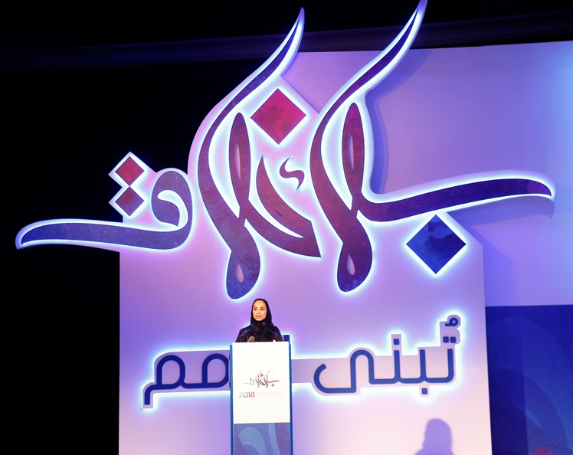

# الملتقى الأسري السادس عشر.. بالأخلاق تبنى الأمم

إعداد: [هيئة التحرير](https://almanalmagazine.com/author/manal/)فى: مارس , 2018فى: [فعاليات](https://almanalmagazine.com/%d9%81%d8%b9%d8%a7%d9%84%d9%8a%d8%a7%d8%aa/)

[طباعة](javascript:window.print())[البريد الالكترونى](mailto:?subject=%D8%A7%D9%84%D9%85%D9%84%D8%AA%D9%82%D9%89%20%D8%A7%D9%84%D8%A3%D8%B3%D8%B1%D9%8A%20%D8%A7%D9%84%D8%B3%D8%A7%D8%AF%D8%B3%20%D8%B9%D8%B4%D8%B1..%20%D8%A8%D8%A7%D9%84%D8%A3%D8%AE%D9%84%D8%A7%D9%82%20%D8%AA%D8%A8%D9%86%D9%89%20%D8%A7%D9%84%D8%A3%D9%85%D9%85&body=%D8%A7%D9%84%D9%85%D9%84%D8%AA%D9%82%D9%89%20%D8%A7%D9%84%D8%A3%D8%B3%D8%B1%D9%8A%20%D8%A7%D9%84%D8%B3%D8%A7%D8%AF%D8%B3%20%D8%B9%D8%B4%D8%B1..%20%D8%A8%D8%A7%D9%84%D8%A3%D8%AE%D9%84%D8%A7%D9%82%20%D8%AA%D8%A8%D9%86%D9%89%20%D8%A7%D9%84%D8%A3%D9%85%D9%85%20https://almanalmagazine.com/%d9%81%d8%b9%d8%a7%d9%84%d9%8a%d8%a7%d8%aa/%d8%a7%d9%84%d9%85%d9%84%d8%aa%d9%82%d9%89-%d8%a7%d9%84%d8%a3%d8%b3%d8%b1%d9%8a-%d8%a7%d9%84%d8%b3%d8%a7%d8%af%d8%b3-%d8%b9%d8%b4%d8%b1-%d8%a8%d8%a7%d9%84%d8%a3%d8%ae%d9%84%d8%a7%d9%82-%d8%aa%d8%a8/)

برعاية صاحب السمو الشيخ الدكتور سلطان بن محمد القاسمي عضو المجلس الأعلى حاكم الشارقة، والسيدة قرينته، سمو الشيخة جواهر بنت محمد القاسمي، رئيس المجلس الأعلى لشؤون الأسرة بالشارقة وتحت شعار (بالأخلاق تبنى الأمم) نظمت إدارة مراكز التنمية الأسرية بالشارقة في الفترة من 13 إلى 15 فبراير 2018 فعاليات الملتقى الأسري السادس عشر.

حضر افتتاح الملتقى الذي أقيم بالشارقة في مركز الجواهر للمناسبات والمؤتمرات بالشارقة (الثلاثاء 13 فبراير 2018) رئيس المجلس الاستشاري بإمارة الشارقة، سعادة خولة عبد الرحمن الملا، وسعادة موضي بنت محمد الشامسي، رئيس إدارة مراكز التنمية الأسرية رئيس اللجنة العليا المنظمة للملتقى، والشيخة الدكتورة تهاني جاسم الصباح، والشيخة نورة بنت خليفة آل خليفة، وعدد كبير من المؤسسات والأكاديميين والمهتمين بالشأن الأسري، وممثلي وسائل الإعلام المختلفة بدولة.

**كلمة مراكز التنمية الأسرية**

وفي هذه المناسبة ثمنت **رئيس إدارة مراكز التنمية الأسرية رئيس اللجنة العليا المنظمة للملتقى، موضي بنت محمد الشامسي** التوجيهات السديدة لصاحب السمو الشيخ الدكتور سلطان بن محمد القاسمي عضو المجلس الأعلى حاكم الشارقة، وحرمه سمو الشيخة جواهر بنت محمد القاسمي رئيس المجلس الأعلى لشؤون الأسرة، بأن يكون كلَ اهتمامنا هو الأسرة ثم الأسرة، لأن صلاح المجتمعات لا يأتي إلا من صلاح الأسرة.

كما تطرقت الشامسي إلى دور مراكز التنمية الأسرية في وضع أساس المنهج القانوني للأسرة من خلال رسم مقترح محكمة الأسرة والتي تم الموافقة ومباركة صاحب السمو حاكم الشارقة وحرمه، فافتتحت أول محكمة للأسرة على مستوى الدولة، وكذلك دور مركز الإرشاد الأسري.

وأبرزت موضي الشامسي المبادرات المجتمعية التي تطلقها المراكز نحو مبادرة مودة ومبادرة أجيال، ومبادرة جيران، ومبادرة 960 دقيقة.

واختتمت رئيس إدارة مراكز التنمية الأسرية كلمتها بتوجيه الشكر لكافة الجهات والمؤسسات والأفراد الذين مدوا يد العون للمراكز من أجل استمرارية مسيرة العمل الأسري.